Необычную выставку представят в ЗИЛе
12.04.2021
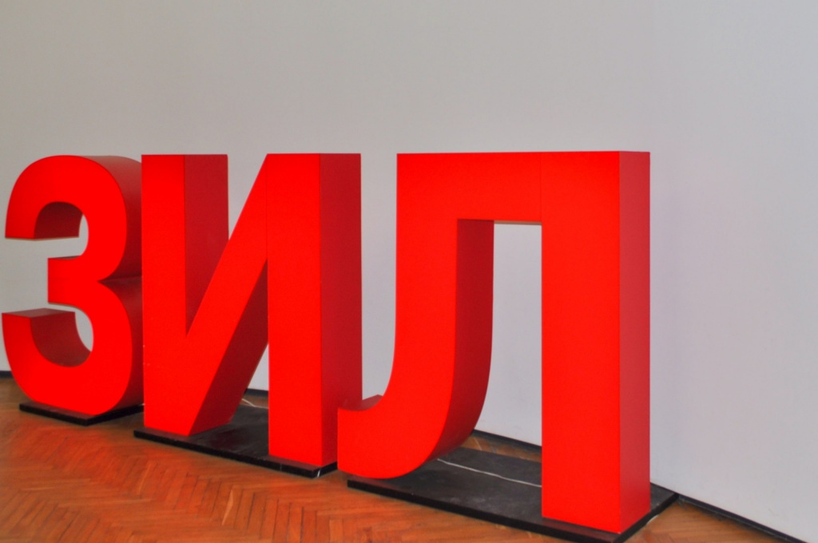
В Культурном центре ЗИЛ 16 апреля состоится открытие необычной выставки «Алиса, включи, пожалуйста, радио!». Экспозицию представят в онлайн-пространстве галереи «Лабиринт Павла».
На открытии выставки кураторы, участники проекта ZIL Creative Hub — Наталья Драчинская и Евгения Стерлягова, а также создатели некоторых экспонатов лично представят свои работы гостям.
— Экспозиция «Алиса, включи, пожалуйста, радио!» посвящена коммуникациям, в которых одним из участником или инструментом взаимодействия являются нечеловеческие акторами. Взаимодействие с машинами, искусственным интеллектом через голосовые команды, пароли, QR-коды, цифровые личности стала обычной практикой, множащей идентичности каждого из нас. Явления, растения, объекты разных свойств, даже те, которые человек пока не способен целиком осмыслить — тоже вступают в коммуникацию с человеком, — рассказали о замысле экспозиции в ЗИЛе.
В рамках выставки художники представят свои размышления о сути таких коммуникаций в настоящем и будущем. Участниками проекта стали свыше 15 человек. Среди них: Лиля Бабаян, Андрей Биргер, Янита Войт, Мария Головкина, Ольга Городенская и другие.
Гости увидят их работы в разных жанрах. Это живопись, видео-арт, скульптура, фотография, Insta-арт и sound-арт.
Вернисаж состоится в 18:00. В программу включили экскурсию по онлайн-экспозиции от кураторов и художников и аудио-перформанс в исполнении звукорежиссера Константина Рослякова.

Адрес страницы: http://uao.mos.ru/presscenter/news/detail/9863100.html
Префектура Южного административного округа города Москвы

